ЛоготипДепартамент культури та взаємозв’язків з громадськістю Черкаської обласної

державної адміністрації

Комунальний заклад «Обласна бібліотека

для юнацтва імені Василя Симоненка»

Черкаської обласної ради

***Лауреати Всеукраїнської***

***літературної премії***

***імені Василя Симоненка***

**Випуск 14**

**Окрилене слово**

***Людмили Тараненко***

*Біобібліографічний нарис*

Черкаси

2019

УДК 016:929:82(477.46)

О 51

**Окрилене слово** **Людмила Тараненко :** біобібліогр. нарис / Комун. закл. «Обл. б-ка для юнацтва ім. В. Симоненка» Черкас. облради; [уклад. Н. Філахтова]. – Черкаси: [б. в.], 2019. – 39 с. – (Лауреати Всеукраїнської літературної премії імені Василя Симоненка; вип. 14).

Біобібліографічний нарис ***«Окрилене слово Людмили Тараненко»*** присвячений лауреату Всеукраїнської літературної премії імені Василя Симоненка 2018 року, заслуженому працівнику культури України ***Людмилі Василівні Тараненко.*** Її поетична збірка ***«Стоїть душа перед порогом…»***відзначена в номінації «За кращий художній твір».

Видання інформує про книги, матеріали із періодичних видань, автором яких є Л. Тараненко, а також – документи про її творчість та Інтернет-ресурси.

Нарис стане в нагоді бібліотечним працівникам, молодим читачам, освітянам, працівникам гуманітарної сфери та широкому загалу читачів, яких цікавить сучасний літературний процес в Україні та здобутки письменників Черкащини.

Укладач Н. Філахтова

Редактор В. Чорнобривець

Відповідальна за випуск О. Федоренко

© Комунальний заклад «Обласна бібліотека для юнацтва імені Василя Симоненка» Черкаської обласної ради, 2019

© Укладач Н. Філахтова, 2019

**Від укладача**

Біобібліографічний нарис ***«Окрилене слово Людмили Тараненко»***присвячений лауреатові Всеукраїнської літературної премії імені Василя Симоненка за 2018 рік – Людмилі Тараненко. Поетична збірка **«Стоїть душа перед порогом…»** пошанованав номінації «За кращий художній твір».

Нарис відкривається передмовою ***«Від укладача»,*** розділами ***«Лауреат Симоненківської премії 2018 року»*** та ***«Колеги по перу вважають».***

Бібліографічна частина посібника носить рекомендаційний характер і складається з трьох розділів.

Перший розділ ***«Твори Людмили Тараненко»*** *має 4* підрозділи тавідображає бібліографічні описи як окремо виданих творів, так і опублікованих у збірниках та періодичних виданнях. У межах розділу документи розміщено у зворотно-хронологічному порядку.

Розділ ***«Про Л. В. Тараненко»*** охоплює матеріали, присвячені життєвому і творчому шляху письменниці.

У третьому розділі **«Інтернет-посилання»** представлено найзмістовніші та безоплатні Інтернет-ресурси.

Видання налічує 93 позицій бібліографічних записів, що мають суцільну нумерацію.

Біобібліографічний нарис є своєрідним хронологічним продовженням біобібліографічного покажчика «Храм душі Людмили Тараненко», підготовленого в 2008 році Черкаською обласною універсальною науковою бібліотекою імені Тараса Шевченка.

Хронологічні рамки : 1979 – 2019 рр.

При укладанні бібліографії використані фонди, довідковий апарат обласної бібліотеки для юнацтва імені Василя Симоненка. У тих випадках, коли джерела відсутні у фондах книгозбірні, описи відмічені знаком астериск (*).

Бібліографічний опис і скорочення слів здійснено відповідно до чинних в Україні стандартів.

Доповнює бібліографічне видання довідковий апарат : «Зміст» та «Іменний покажчик».

**Лауреат Симоненківської**

**премії 2018 року**



Всеукраїнська літературна премія імені Василя Симоненка заснована 1987 року.

У 2012 році в Положення про премію внесено зміни. Премія присуджується у двох номінаціях:

- за кращу першу поетичну

збірку (поетичний дебют),

- за кращий художній твір

(поезія, проза, драматургія).

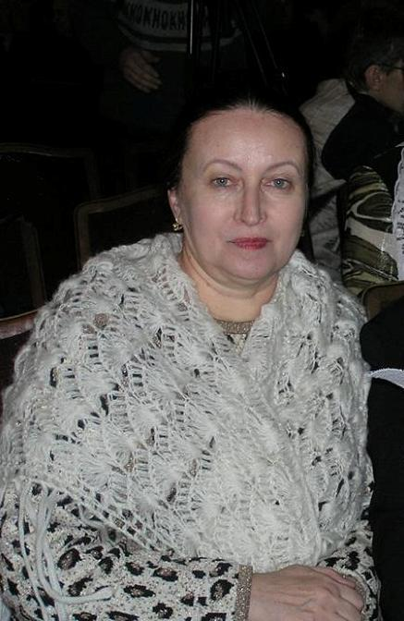

Рішенням конкурсної комісії лауреатом Всеукраїнської літературної премії імені Василя Симоненка **за 2018 рік** у номінації «За кращий художній твір» стала **Людмила Тараненко** (м. Черкаси) за поетичну збірку **«Стоїть душа перед порогом…».**

*Не говори нічого ні про кого,*

*У всіх свої причини та шляхи.*

*Та запитай лише себе самого –*

*А чи не зрадив ти свою дорогу,*

*Чи обтрусив із пліч свої гріхи?*

Людмила Тараненко

Людмила Василівна Тараненко – це яскрава особистість у сучасній літературі і громадсько-політичному житті України. Вона – член Національної спілки письменників України. Указом Президента України від 13 жовтня 1998 року Л. В. Тараненко присвоєно почесне звання «Заслужений працівник культури України».

Народилася Людмила Тараненко 11 жовтня 1948 року у м. Сміла. Там, у рідній Смілі, корені її пам’яті:

*…чую в душі заворожену віком струну –*

*То знов озивається лагідне літо дитинства.*

З 1955 року навчалася у Смілянській середній школі № 2. Людмила Василівна згадує*: «Десь наприкінці 1 класу написала свій перший вірш, який запам’ятала на все життя :*

*Осінь наступила, літа вже нема.*

*Сонце заховалось, скоро вже зима.*

*Пташечки притихли і лісок жовтіє.*

*Лис голодний бродить і собака виє.*

Саме зі школи почалося її сходження на мистецький Олімп. В своїй автобіографії, що зберігається в архіві Смілянського коледжу харчових технологій НУХТ, Людмила Василівна засвідчила, що у 5 класі вона стала переможцем республіканського конкурсу газети «Зірка», у 7 і 8 класах була редактором шкільної газети, членом учнівського комітету, старостою гуртка а з 8-го – друкувалася у республіканській та місцевій періодиці.

У 1963 році після закінчення 8 класів вступила до Смілянського технікуму харчової промисловості на відділення технології цукристих речовин. Працювала інженером. Пізніше закінчила Черкаський державний педагогічний інститут.

З 1988 по 1992—кореспондент-організатор бюро пропаганди художньої літератури по Черкаській області.

1992-1999 рр. – голова Черкаської організації НСПУ, секретар Національної спілки письменників України, засновник та головний редактор журналу «Холодний Яр». За головування Л. В. Тараненко обласна письменницька організація зросла якісно і кількісно – від 13 до 29 членів. Очолюючи письменницьку організацію, сприяла зростанню творчої молоді. Своєю хрещеною матір’ю на поетичному поприщі вважає Людмилу Василівну Тараненко член НСПУ Катерина Вербівська, літературним вчителем – член НСПУ Ольга Месевря.

З 2004 по 2010 – начальник редакційно-видавничого відділу Черкаського банківського інституту.

І, починаючи з першого вірша, – служіння його величності Слову.

Поетичний доробок Л. В. Тараненко друкувався у колективних збірках ***«Повноліття»*** (1973), ***«Привет с Днепра»*** (1976), ***«Любові щедрий цвіт»*** (1977), альманахах ***«Вітрила»*** (1977), ***«Україна – моя Батьківщина»*** (2006), ***«Антології творів письменників Черкащини про Велику Вітчизняну війну»*** (2013).

Перша поетична книга Людмили Тараненко – ***«Материнка»*** (1979) – то початок її творчого зростання. Поет Петро Линовицький у свій час охарактеризував збірку як «публіцистичні телеграми серця». Віршовані рядки книги сповнені непідробної щирості, сповідальності, довіри :

*І радісне, й печальне – все мені,*

*Тривожне і хвилююче зболіле.*

*Від цього сонця, неба і землі*

*Йти в небуття ніколи б не хотіла.*

*Усе люблю…*

Людмила Тараненко – тонкий лірик, вона гостро відчуває найменші порухи людської душі. Щиро, стримано і проникливо пише поетеса про дитинство – *«Я дитинство своє ворушу, ніби сіно пахуче».*

Наступна збірка ***«Мій світлий день»*** (1985) дарує читачам різнобарвну палітру почуттів :

*Тримають землю древні три кити.*

*На трьох китах тримається життя –*

*Любові,*

*пам’яті*

*і вірі в майбуття.*

***«Подароване літо»*** (1991) – це збірка вражень від подорожі до Австралії, спілкування з українською діаспорою:

*Удвох з тобою – на край світу,*

*Але ж ми в нього на краю,*

*Де ще навшпиньки ходить літо*

*У евкаліптовім гаю.*

*І вже немає більше тайни,*

*І вже немає тайни більш –*

*Отут поріг Дніпра останній,*

*Де зачепивсь козацький кіш.*

*Отут горів сигнал тривоги –*

*Остання кріпость проти зла.*

*Отут в церквах молили Бога,*

*Щоб Українонька жила.*

*Удвох з тобою – на край світу,*

*Чужа земля – немов стіна,*

*Та нас єднає тепле літо,*

*І Україна нас єдна…*

***\* * \****

*Чи то на краще, чи на гірше,*

*Кому потрібні ці жалі!*

*Тут навіть місяць зовсім інший –*

*Здається, ближчий до землі.*

*Але у кожної медалі,*

*Хоч як дивись, дві сторони,*

*І непомітно далі й далі*

*Ведуть в невидиме вони.*

*Де всі дороги – як спокута,*

*Де всі дороги – мов лезами ножа…*

*Де хтозна – втрата чи набуток,*

*Що у житті переважа!*

Людмила Тараненко заявила про себе не лише як про проникливого ніжного лірика але, водночас, і як про пристрасного трибуна, якому болять всі негаразди. Підтвердженням цьому є її збірки ***«Терези»*** (1994) та ***«Ненамолений храм***» (1997). Це книги болю і відчуттів, світ краси і світ таїни невмирущої української мови:

*Те, що нині дісталося нам, –*

*Ніби поле, згоріле від битви.*

*Це немов ненамолений храм,*

*Де ще сили не мають молитви…*

***\* * \****

*Коли ми стали отакими. Від*

*Яких поразок, від якого болю?*

*Приречені на забуття і смерть,*

*На яничарство з давньої епохи.*

*Вже борошна немає. Тільки дерть.*

*А з нею хліба не спечеш нітрохи.*

*Вже маємо невдячливих синів,*

*Чужих душею й мовою онуків.*

*Усе вже є. Немає тільки слів,*

*Щоб описать бездоння цеї муки…*

Збірка ***«Калиновий Знак»*** (2002) – це вірші-зойки, в яких постають образи поневолених вільнолюбних українців, образи борців за волю України, а найчастіше – образи понівечених рабством душ співвітчизників :

*Не раб. Позбувсь ошийника раба.*

*Та раб сидить в мені – не сколупнути:*

*Як горбуну не скинути горба,*

*Отак і ці, що в душу в’їлись пута.*

Та все ж, оптимістично звучить віра в майбуття національного прориву:

*Таки згадаєм Хортицю й Черкаси,*

*Й Холодний Яр – провісником доби,*

*Як загудуть у жилах тулумбаси,*

*Що ми народ. Народ, – а не раби.*

Книга прози ***«Квиток до Калинівки»*** (1987) – містить повісті, в яких ідеться про пошуки життєвих доріг, загартування характерів, взаємини між батьками і дітьми. Серед них – повість «Мамо, ти винна…» – проблеми взаємин у сім’ї та ранніх шлюбів.

Окрім поезії та прози перу Людмили Василівни належить гостроактуальна публіцистика, що друкувалася в періодичних виданнях України, Росії, Білорусії, Польщі, Канади, Австралії.

Людмила Тараненко також автор передмов до збірок черкаських поетів В. Скорини, Т. Кисільової, Д. Бондар, Т. Чупак, рецензій та статей про творчість О. Солодаря, Л. Солончук, В. Єрьоменка, Г. Діхтяренка, Т. Гордової, В. Олексенка.

Тематична палітра творчості Л. В. Тараненко багатобарвна. У нарисі ***«Подорож рікою часу. Поезія Людмили Тараненко»*** доктор філології, професор Черкаського національного університету імені Богдана Хмельницького Володимир Поліщук зазначає *«…конкретні твори Людмили Тараненко непросто та й неможливо розкласти на різні полички. ЇЇ вірші полісемантичні, багатовимірні, як, власне, кожного талановитого митця. І все ж цілий ряд наскрізних у творчості тем-проблем окреслюється досить чітко».* Ці тематичні вузли творчості Людмили Тараненко літературознавець означив «пристанями» :

*ПРИСТАНЬ ПЕРША* : «Я (лірична героїня)»

*ПРИСТАНЬ ДРУГА* : «МИ (ІСТОРІЯ – УКРАЇНА – НАРОД)»

*ПРИСТАНЬ ТРЕТЯ* : «ТВЕРДЬ (проблема вічних істин)»

*ПРИСТАНЬ ЧЕТВЕРТА :* «ЛЮБОВ»

*ПРИСТАНЬ П’ЯТА* : «ОСІНЬ»

*ПРИСТАНЬ ШОСТА* : «ЧАС».

Не можна не погодитися з Володимиром Поліщуком, який, завершуючи «подорож» творчістю поетеси, констатує : *«…розглянуті вище тематичні «пристані» творчого шляху Людмили Тараненко не вичерпують багатства проблематики навіть у них самих, а ще ж лишилися поза увагою ряд інших, менш яскраво розроблених тем чи проблем (скажімо, пам’ять, чужина, Чорнобиль, «жіночність» лірики, морально-етичний аспект поезії тощо).*

*Все буде так, як винесе ріка,*

*Ріка часу і досі невмолима.*

*Я, може, прилаштуюсь до рядка,*

*Який поволі так собі пливтиме…*

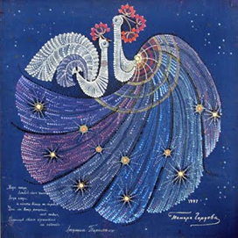 Життєствердність творчості Людмили Тараненко вишукано підтвердила черкаська майстриня Тамара Гордова. Тандем пера і пензля – це цикл картин Тамари Гордової «Тобі, з тобою і без тебе» за мотивами поезій Людмили Тараненко. Це 34 видіння-палахкотіння, у яких живопис і поезія сплелися в одне ціле.

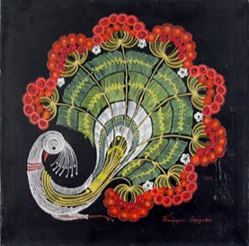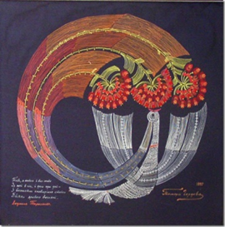

В своїх поезіях Людмила Василівна неначе зупиняє час:

*Світ зупинився. Це сенсаційно!*

*Це фантастично, чудесно…*

*Час безпорадний з своїм павутинням…*

Це ми бачимо і в музичних творах, створених на слова Людмили Тараненко. Бо маємо ще один тандем – пера і музики. Композитор з Кам’янки, член НСПУ Таміла Чупак пісенно огранила поезії Людмили Тараненко – *«Талант завжди як сила віща», «Подай, мамо, води напитись», «Моїм померлим друзям», «Очі мої», «Це ще не осінь», «Танго», «Таке життя», «І осінь – не осінь».*

Людмила Василівна впевнена, що Слово, Поезія приходять з небесних висот і нерозривно пов’язані з письменником. Про це – в прозових замальовках ***«Кармічні вузлики»:*** *«…скільки ж непізнаного навіть для мене самої – в мені?! – любов тих, хто любить не мене, а Поезію; і тим трохи ближче до мене, ніж інші, бо Слово – те, що приходить з глибини небесних висот до мене – будить і їхні душі».*

Це також засвідчує ювілейна книга вибраного ***«Стоїть душа перед порогом…»*** (2018), що представляє багатство розмаїтого поетичного світу Людмили Тараненко. Поетеса епіграфом до збірки взяла рядки:

*Перо тяжіє до крамоли,*

*Та пам’ять в людях залиша.*

*Воно не зраджує ніколи –*

*Якщо не зраджує душа.*

Пошанована Симоненківською премією, книга містить вибрані поезії із збірок «Материнка», «Мій світлий день», «Подароване літо», «Терези», «Ненамолений Храм», «Калиновий знак». Два останні її розділи – це «Підземні небеса» та «Мелодії Сходу (Біла осінь Узбекистану).

*Я емігрантка із країни дитинства.*

*Я емігрантка із країни юності.*

*Я емігрантка із країни зрілості.*

*Я ввійшла до країни мудрості*.

*В ній чужих*

*з кожним днем усе більше,*

*Але поряд стоять*

*найрідніші.*

**\* * \***

*Не тими волами їхали,*

*Не в ті літаки сідали.*

*У вихрах зимової віхоли*

*Згубились порти і вокзали.*

*Згубились дороги. Пунктирами*

*Ледь видні з промоклого снігу.*

*Водою наповнились. Вирвами,*

*Сльозами, що кличуть відлигу.*

*Вона ж забарилася. Зраджена,*

*Підступництвом продана двічі.*

*Стоять депутати вражою*

*Ордою в народному віче.*

*Яких іще нам ординців,*

*Ніж ті, що наші неначе?*

*Із відчаєм наодинці*

*Мати вкраїнська плаче…*

**\* * \***

*Демократія, демонократія…*

*Охлократія, та і все.*

*Знову, вкотре, юрба на паперті*

*Нас у прірву страшну несе.*

*В ейфорії – і до загибелі,*

*Добровільним розколом – за!*

*Україно, в твоєму імені*

*Запеклася кривава сльоза.*

*У! Країно…*

* * *

*Коли згорають і згасають,*

*І знову зблискують слова,*

*Коли за тим оманним сяйвом,*

*Здається, істина нова,*

*А їх, нових, немає в світі,*

*Вони прийшли із давнини.*

*Вони до часу непомітні,*

*А то й невизнані вони.*

*Але коли проб’є година*

*І ти у серце їх вбереш –*

*Душа душі назустріч лине*

*І висоті немає меж…*

**\* * \***

*На тлі золотому вчорашнього дня,*

*На тлі фіолета майбутньої днини…*

*Горить, догорає, наздоганя*

*Цвіт горобини.*

***\* * \****

*Усе це марнота марнот*

*І суєта над суєтність.*

*Поміж півзабутих чеснот*

*Тихесенько схлипує чесність.*

***\* * \****

*Піщинка у морі Вічності…*

*На мить осягнула себе –*

*Розплющила очі.*

*Коротка мить.*

*Листочком на дереві.*

*Що злетить*

*Із першим подихом*

*Осені.*

*А ми?*

*Не збагнули цього і досі ми.*

*Купилися маєвом літа,*

*А в ньому ж, простежмо,*

*й зима.*

*Останні надії зніма,*

*Немов одежину зотлілу.*

*І знов позбуваємось тіла*

*І летимо в високості*

*До неба – додому, не в гості.*

*В гостях ми отут, на Землі,*

*Де всі, як піщинки малі.*

*І тільки, мов ружа гожа,*

*У кожному іскра Божа.*

**Колеги по перу вважають:**

*Поезія – ось та основа всієї творчості, з якою Людмила Тараненко увійшла свого часу в письменство і з якою, певен, у ньому залишиться.*

Володимир Поліщук,

*доктор філології,*

*професор,член НСПУ*

*Людмилу Тараненко вже знають не лише в Черкасах, Києві, а й далеко за межами України…Треба мати позицію, мужність і щирість, і, може, й затятість, аби змогти заговорити болями і сподіваннями нашого покріпаченого, обдуреного, ошуканого, затурканого, а досі ще такого щирого українського народу…*

Володимир Данилейко,

*культуролог, фольклорист,*

*мистецтвознавець*

*Хвиля її поетичного світла несе в собі і глибинну силу патріотичної пристрасті, спрямовану на висвітлення болючої правди, і одночасно дивовижно-витонченої інтимної лірики в аспекті образних філософських узагальнень…*

*Проникливий струмінь поетичного слова Людмили Тараненко будить людські душі, людське сумління і національну гідність.*

Сергій Носань,

*письменник, лауреат*

*Симоненківської премії*

*Скільки знаю Людмилу Василівну Тараненко, стільки й дивуюся тому, яким багатоголоссям і у житті, і у творчості, вона володіє. То вона беззаперечно вигранює скарби нашої минувшини, то струмом перетрушує застояну тишу сьогодення, то майстерно висіває у наших душах зоряні просвіти у завтрашнє. Але завжди і за нею, і у ній, і перед нею стоять Правда, Совість і Любов. Тому і тягнуться до Людмили Тараненко ті, кому так хочеться вийти на світло і стати обличчям до сонця.*

Катерина Вербівська,

*лауреат літературної премії*

*імені Михайла Масла,*

*член НСПУ*

*Людмила Тараненко – дивовижна, багатогранна людина, прониклива і неймовірно глибока поетеса. Її поезія дуже музична, кожен рядок хочеться співати. Однак, часом закрадається сумнів – а чи не порушать звуки висоту її думок, чи не спростять їх…*

Таміла Чупак,

*композитор, член НСПУ*

*У цій жінці гармонійно поєднується краса, мудрість, шляхетність, світлий розум, сила спокою, витримка, інтелект, дотепність, порядність, розважливість, енергійність, рішучість і воля - все це вона у собі носить і дарує усім, хто того потребує. Імпонує в ній, що вона – внутрішньо вільна людина, а внутрішня воля випромінює харизму. Її талант розпросторює світло, слово ні з ким не заграє, творчість несе читачам радість, знання і задоволення.*

Ольга Месевря,

*лауреат літературної премії*

*імені Михайла Масла,*

*член НСПУ*

**Твори Людмили Тараненко**

**К н и г и**

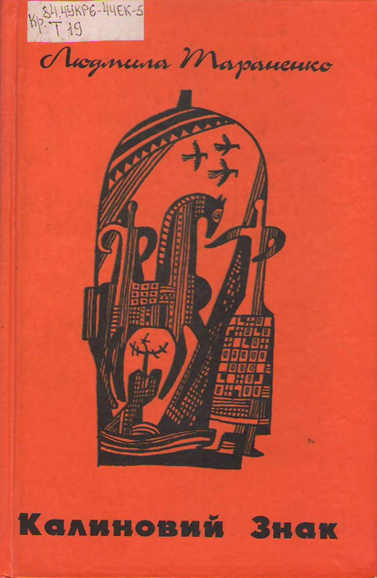***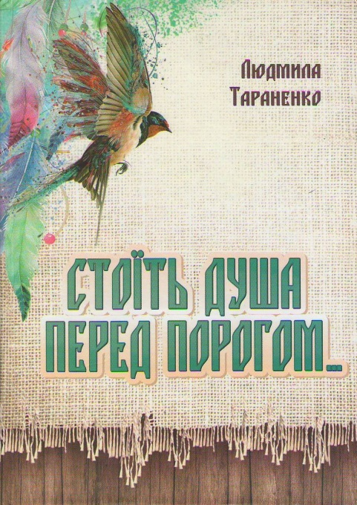 1.Тараненко Л.*** ***Стоїть душа перед порогом…:*** (вибране) / Людмила Тараненко. – Черкаси : вид Ю. А. Чабаненко, 2018. – 240 с. – ***Зміст*** : Материнка (1979); Мій світлий день (1985); Подароване літо (1991); Терези (1994); Ненамолений храм (1996); Калиновий знак (2004); Підземні небеса (2018); Мелодії Сходу (Біла осінь Узбекистану).

***2***. ***Тараненко Л.*** ***Калиновий Знак*** : [поезії] / Людмила Тараненко; [ред. Микола Маричевський; іл. Петра Печорного]. – Черкаси : Львів : Київ : Афіша, 2004. – 207 с. – Серія «Огонь в одежі слова». – ***Розділи*** : Чорне слово білої тиші; Монологи; Дорогою болю; Крила; Любове моя спасенна…

***3***. ***Тараненко Л.*** ***НЕНАМОЛЕНИЙ ХРАМ*** : поезії / Людмила Тараненко; [худож. Микола Теліженко] . – Черкаси : Холодний Яр, 1996. – 100 с. – ***Розділи***: Совість: *«Від гайдамак до діда-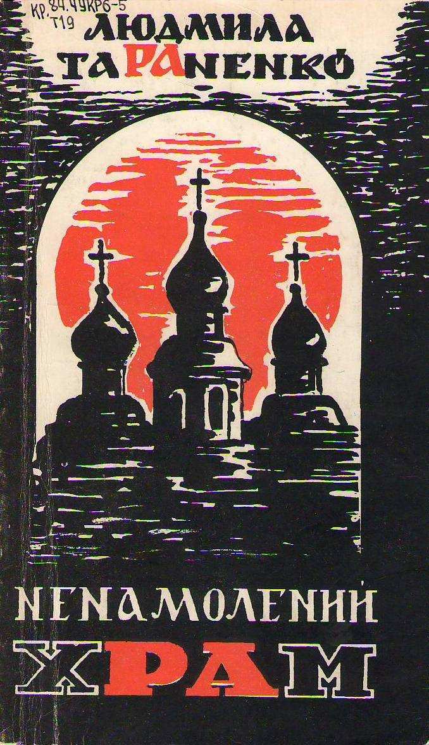орача…»; «Світ не той…Солом’яний, глиняний…»; «Нам не звикать Богів топити, у Дніпрі…»; «Зітерті душі нанівець…»; «Ланцюжком обережненько двері примкнувши…»; «О, як ми сперечались…»; «Важкий цей хрест. Надломлюються плечі…»; «Звісно, були ми поганими зодчими…»; «Чотири багети – поважний квадрат огорожі…»; «Хто скаже нам – із днів яких…»; Треті півні; «Виболена і втомлена, надіюсь…» та ін.;* Валентність осені: *«Я могла б піти у дерева…»; «Дерева – чи тіні від тіней…»; «Лише діткнешся і пригорнеш…»; «Найпрекрасніше, найчудовіше, наймагічніше, найлюбіше…»; «Там, куди вже прийшло моє серце…»; «Не боячись неслава чи гріха…»; «Я стільки літ була такою сильною…»; «Така ця осінь, складена з кострищ…»* та ін.

***4***. ***Тараненко Л.*** ***Терези***: (поезії) / Людмила Тараненко. – Черкаси : Холодний Яр, 1994. – 92 с. – ***Зміст*** : «Хто скаже нам – із днів яких…»; «Ти хочеш жити – не голодним вовком…»; «О, як ми сперечались…»; «Всесильний час – це бігові доріжки…»; «Хто скаже нам – із днів яких…»; «Де та зоря, що канула у пітьму?..»; «Вусебіч такими застелено хмарами…»; «Ми живемо у минулому часі…»; «У цьому вірші немає ні крапок, ні ком…»; «Моя Вкраїно полинова!..»; «Важкий цей хрест. Надломлюються плечі…»; А після нас…; «Чи сплять боги?..»; Червоний півень :(поема); «Як надщербнеться долі булава…»; Хто ти?; «Світ молодіє – розуму катма…»; «Інший час на наших циферблатах…»; «Ми закінчили школи прокрустові…»; Чорна квітка; «Тінь 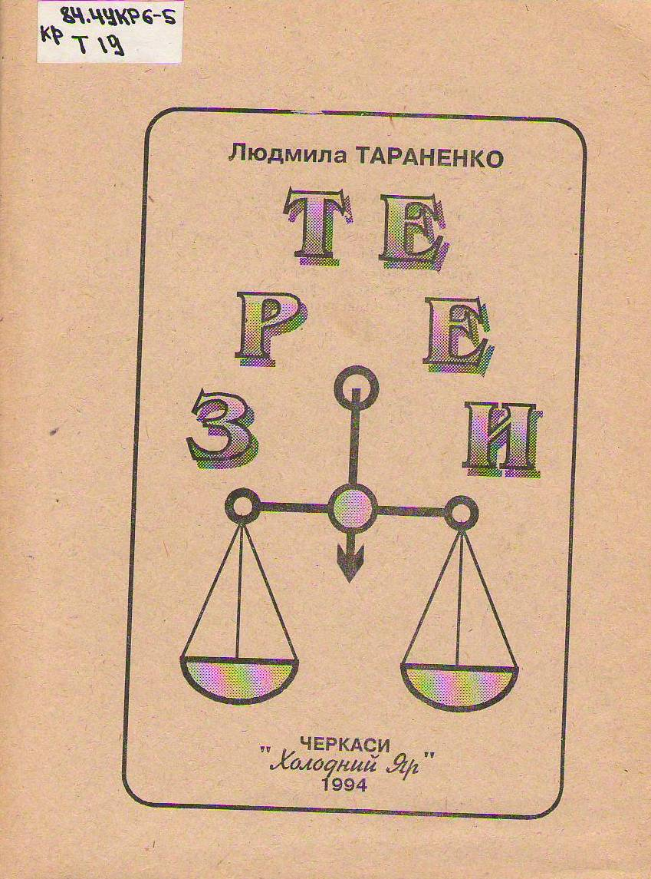рятувальна і блага…»; «Чотири багети – поважний квадрат огорожі…»; «Я пошукаю в пам’яті…»; Чорнобривці; «Щоразу рветься – й більше тонко…»; «Усе довкруг, як дзеркало криве…»; «Замуровані двері й відчинені стіни…» та ін.

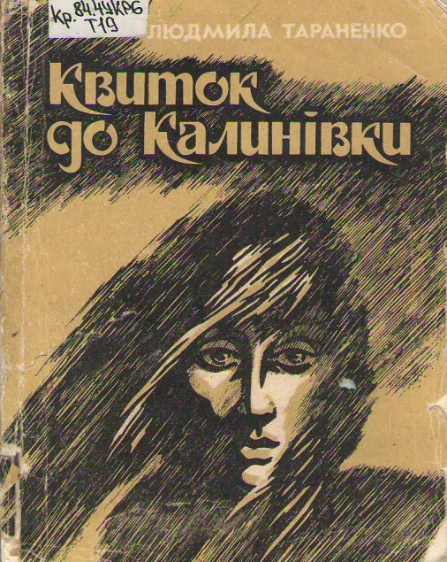 **\**5*. *Тараненко Л.* *Подароване літо*.**A gift of sumer / Людмила Тараненко Liudmila Taranenko. – Аделаїда : Австраліана, 1991. – 68 с. – ***Зміст*** : «Як надщербнеться доля – булава…»; Незнайома земля: (австралійський зошит) : [цикл]; Притча : [проза]; На зламі доріг : «Дивуюся – була до всього звична…»; «Я пошукаю в пам’яті…»; «І засміявсь Перун в високім небі…»; «Ми закінчили школи Прокрустові…»; «На зламі доріг, на зламі сторіч…»; «Від гайдамак до діда-орача…»; «Це ж з якого дрімучого лісу…»; «О не зречись, коли спакуєш все…»; «Довкола глянеш – речі, речі…» та ін. : [поезія].

***6****.* ***Тараненко Л.******Квиток до Калинівки*** : повісті / Людмила Тараненко. – Дніпропетровськ : Промінь, 1990. – 191 с. – ***Зміст*** : Біле озеро; Квиток до Калинівки; Мамо, ти винна.

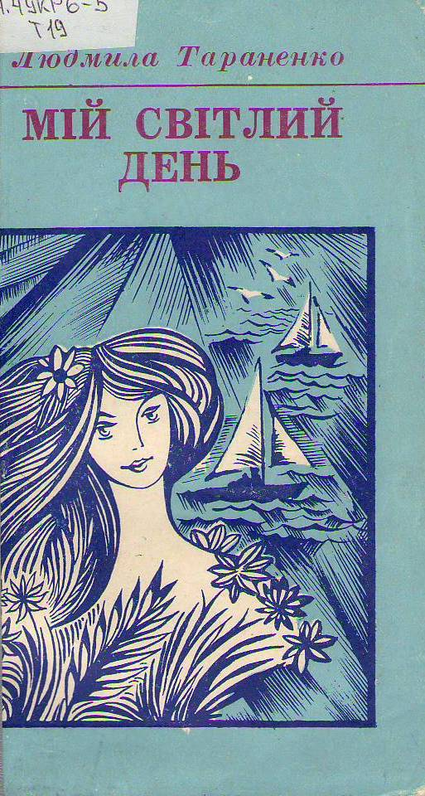***7.******Тараненко Л.******Мій світлий день*** : поезії / Людмила Тараненко. – Дніпропетровськ : Промінь, 1985. – 46 с. – ***Зміст*** : «Оця земля – в хрещатому барвінку…»; «Чим далі дні відходять героїчні…»; «Війна минула. Лихоліття…»; Спогад; Розмова з вишнею; «Час минув – і бої відгриміли…»; «В краю чужім – в холоднім чорноземі…»; «Затих Дніпро. Крізь мрево глибини…»; «Росте трава…»; «Якби осяйними дощами…»; «За ці асфальти, чорні від дощу…»; Полум степу; З болгарської мозаїки : цикл; Гуцульські писанки : цикл; Човен із ніжного променя : цикл.

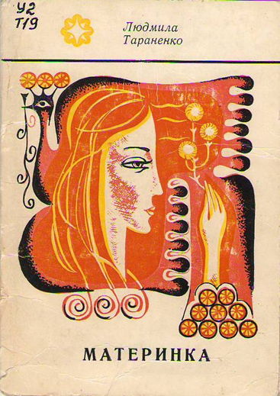 ***8*. *Тараненко Л.* *Материнка***: поезії / Людмила Тараненко. – Дніпропетровськ : Промінь, 1979. – 46 с. – (Перша поетична книга). – ***Зміст*** : Черкащині; «На долоні тримаю зернини малі…»; «Село припало до узвисся…»; «Задзвеніли відра та дійниці…»; «Люблю ріллю безмежну навесні…»; «Усе було. Усе, чим світ багатий…»; «Із криниці – сріблястий виблиск…»;»Чорна заполоч, синя, червона…»; Черкаський шовк; На запорізькій землі…; «Стоїть і мріє в срібному Надроссі…»; Сіль; Пам’ять; Одеські катакомби; «Де в ранковім спокої жито…»; «Знов осінь відчайдушно золота…»; Степи; «Соняхи ударили на сполох…»; «Помідори на полі стигнуть…»; «І осінь не осінь, і літо не літо…»; «Є зорі на небі і є на землі…»; Дівчина і злива та ін.

**У збірниках та періодичних виданнях**

***9***. ***Тараненко Л.*** ***«Дванадцять сузір’їв Господніх…»;***«Весна обрушилася в осінь…»; «На жорнах війни перемололи…»; «Нерони є, Калігули, і Брути…» : [поезії] / Людмила Тараненко // Черкас. край. – 2018. – 10 жовт. – С. 7.

***10***. ***Тараненко Л.*** ***«Життя одне – хто стане суперечить?..»*** : [поезія] // Укр. мова і літ. в шк. – 2016. – №1. – С. 60.

***11***. ***Тараненко Л.*** ***«Впаде іній предтечею снігу…»***; «Підмиті корені верби…»; «Це осінь. Осінь. Не весна…»; «Зима. Пейзажі потойбіччя…»; «Весна обрушилася в осінь…» : [поезії] / Людмила Тараненко // Холод. Яр. – 2014. – №1. – С. 288-290.

***12.*** ***Тараненко Л. Роздум після Шевченківських днів*** у травні 1997 року : [поезія] / Людмила Тараненко // Нова Доба. – 2014. – 20 трав. – С. 6.

***13*. *Тараненко Л.* *Ахтунг! Яма…;*** Біля вічного вогню : [поезії] / Людмила Тараненко // Антологія творів письменників Черкащини про Велику Вітчизняну війну / упоряд. В. Коваленко; передм. В. Поліщука. – Черкаси, 2013. – С. 86-88.

***14.*** ***Тараненко Л.*** ***«Забутої хати задавнена стріха…»;*** «Старенька хата. Здичавілий без…» : [поезії] / Людмила Тараненко // Моя Черкащина : підручник-хрестоматія для уч. 6 кл. загальноосвіт. навч. закладів / О. І. Месевря, С. І. Січкар, Н. М. Луц, В. П. Присяжнюк. – Черкаси, 2013. – С. 95-96.

***15.*** ***Тараненко Л.*** ***«Маразм минулого життя…»***; «І ночі вже пішли задушні…»; «Я вся завинута у скло…»; «Розіп’яли і розікрали з легкої попуску руки…»; «Еліта запроданців і казнокрадів…»; Роздум після Шевченківських днів у травні 1997; Мати : [поезії] / Людмила Тараненко // Нова Доба. – 2013. – 10 жовт. – С. 18.

***16***. ***Тараненко Л.*** ***«На цій межі одвічно все товклось…»*** : [поезія] / Людмила Тараненко // Моя Черкащина : підруч.-хрестоматія для уч. 6 кл. загальноосвіт. навч. закладів / О. І. Месевря, С. І. Січкар, Н. М. Луц, В. П. Присяжнюк. – 2013. – С. 60.

***17***. ***Тараненко Л.*** ***«Знаю одне достеменно*** *–* Гени несуть вихрові…» : [поезія] / Людмила Тараненко // Слово про Слово / упоряд. С. Ткаченко. – Черкаси, 2012. – С. 145.

***18***. ***Тараненко Л. «Кожне слово було замалим…»*** : [поезія] / Людмила Тараненко : Письменники Черкащини – про кохання // Черкас. край. – 2012. – 10 лют. – С. 6.

***19***. **Тараненко Л.** ***«Таки є щось в крові…»***; «Раб, якому не хочеться втечі…»; «Скільки всього зосталось позаду…»; «Є одна дорога й друга…»; «Що сяє в справжніх кольорах?..»; «Нерозуміння, неспівпадання…»; «Чи є духовність у раба?..»; «Демократія, демонократія…»; «А може все-таки подивимось у вічі…»; «Набути можна тільки щось згубивши…»; «Єдине, що сказати мушу нині…»; «І зникне чорне, як мине зима…»; «Горять віртуальні дрова…»; «Цнотливість пізньої весни…»; «Ну ось…Прощанням із-за овиду…» та ін. : [поезії] / Людмила Тараненко // Холод. Яр. – 2012. – Вип. 2. Кн. 2. – С. 188-201.

***20***. ***Тараненко Л. Холодний Яр;*** «Ми ж бо уже попереджені…»; «Я пам’ятаю пам’яттю трави…»; «Сльоза підступає до горла…»; «Божевілля моє весняне…»; «Любове моя спасенна!..» : [поезії] / Людмила Тараненко // Криничка : антол. творів письменників Черкащини для дітей та юнацтва / авт.-упоряд. В. Коваленко. – Черкаси : Вид. Ю. Чабаненко, 2009. – Т. 2. – С. 135-138.

***21***. ***Тараненко Л.*** ***«Як не Крути, то Берестечко…»***; «Мені так боязко і ніжно…»; «Ця квітка ще захована…»; «А ти ішов, долаючи відмови…»; «Я полюбила віднедавна дощ…»: [поезії] / Людмила Тараненко // Сім муз. – 2008. – жовт. – С. 6.

***22.*** ***Тараненко Л. ВАЛЕНТНІСТЬ ОСЕНІ :*** «Дерева – чи тіні від тіней…»; «Не боячись неслави чи гріха…»; «Хіба не все ще випито до дна…»; «Відлуння пострілу і слова…»; «Напиши на піску, на піску…»; «Пахло тіло неспілим плодом…»; «Гадала я – до сорока…»; «Так близький, аж серце стерпло…»; «Прощена і відмолена…» : [поезії] / Людмила Тараненко // Клекіт : альм. літераторів Смілянщини / ред., уклад. В. П’ятун-Діброва. – Сміла, 2007. – Вип. 2. – С. 51-55.

***23.******Тараненко Л.******Замбезі*** : (містично-еротична феєрія) / Людмила Тараненко // Письменники Черкащини : вибр. твори у 2 кн. / упоряд. Г. П. Білоус. – Черкаси : вид. Чабаненко Ю. А., 2007. – Кн. 2. – С. 389-406.

***24.*** ***Тараненко Л.*** ***НА ЦІЙ СЛЬОЗІ НЕМАЄ КАЯТТЯ…*** : [поет. драма] / Людмила Тараненко // Письменники Черкащини : вибр. твори у 2 кн. / упоряд. Г. П. Білоус. – Черкаси : вид Чабаненко Ю. А., 2007. – Кн. 2. – С. 373-389.

***25***. ***Тараненко Л.*** ***«Нам не звикать Богів топити у Дніпрі…»***; «Зітерті душі нанівець…»; «Між озвірілих в люті яничар…»; «Сім слоників на комоді..» : [поезії] / Людмила Тараненко // Україна – моя Батьківщина : альм. / упоряд. В. Терен. – Київ, 2006. – С. 283-284.

***26***. ***Тараненко Л.*** ***Кармічні вузлики*** : [продовження] / Людмила Тараненко // Холод. Яр. – 2005. – Вип. 1. – С. 127-145.

**\**27.* *Тараненко Л.******Кармічні вузлики*** / Людмила Тараненко // Хортиця. – 2004. – Вип. 1. – С. 83-91.

***28***. ***Тараненко Л.*** ***Кармічні вузлики*** / Людмила Тараненко // Холод. Яр. – 2003. – Вип. 4. – С. 260-273.

***29.*** ***Тараненко Л.*** ***Любове моя спасенна*** : «Високих слів для тебе не знайду…»; «Люба, чи будеш мене ти кохати?..»; «Стигнуть в небі осінні сузір’я…»; «Ще віблиск вогнища судомиться на тілі…»; «Самота на відщеп’ї часу…»; «Картина візантійського письма…»; «Розбита форма, із якої мене Господь колись відлив…»; «Ліловий присмерк. Синя зелень тіней…»; «Ця ніч хмільна…»; «Стоїть душа перед порогом…»; «Любове моя спасенна!..»; «Фатальні ноти до…»; «Тобі, з тобою і без тебе…» : [поезії] / Людмила Тараненко // Холод. Яр. – 2003. – № 2. – С. 168-178.

***30***. ***Тараненко Л.*** ***Невідворотність осені*** : «Я пам’ятаю пам’яттю трави…»; «Продираюсь немов крізь хріща…»; Роздум після Шевченківських днів у травні 1997 року; «Невідворотність перелітних птиць…»; «Гіллясті дні. Й чого лише немає…»; «Прикмета вільної доби…»; «Нерони є, Калігули і Брути…»; Перехід; Воля; «А зло химерне й многолике…»; Червоний лід; «Ми ж бо уже попереджені…»; «Ці шлюбні ігрища весни…»; «Багатослів’я, без грошів’я…»; «Поміж оцих доріг і сходжень…»; «Сад Гетьсиманський…О, земному саду…»; «Якісь непевні ці дощі…»; «Це осінь. Осінь. Не весна…»; «Душа розп’ята на морозній шибі…»; «Безкінечно одній між дзеркал самоти безкінечних…»; «Самотній вовк. І місяць уповні…»; «Зелені яблука на голому гіллі…»; «Жертовний пломінь, Вичахає жар…» : [поезії] / Людмила Тараненко // Дзвін. – 2003. – № 10. – С. 10-16.

***\*31. Тараненко Л. За що нам, Боже, судний день?*** : «Все якось Бог розставить як належить…»; «І ці глибини, замкнуті ключем…»; «Багатослів’я, без грошів’я…»; «Сон страшний, а чи зосліпу я…»; «Це тільки бруд – політики нема…»; «До кінця, до свідомості втрати…»; «І кожен день – це тільки крок…»; «Нерони є, Калігули і Брути…» : [поезії] / Людмила Тараненко // Мелодії джерел. – Сміла, 2002. – С. 91-96.

***32***. ***Тараненко Л.*** ***Із циклу «Монологи»*** : Монолог Богдана Хмельницького; Монолог Петра Дорошенка; Монолог Максима Залізняка; Монолог Івана Богуна / Людмила Тараненко // Холод. Яр. – 2002. – № 10. – С. 193-199.

***\*33. Те саме*** // Мелодії джерел. – Сміла, 2002. – С. 84-91.

***34***. ***Тараненко Л.*** ***Мамині іменини;*** «Ох було і шуму й крику…»; «Ліс яскравий, ліс іскристий…»; «Наш садочок – справжня казка…»; «Білку ми спуститись просим…»; «У зеленому куточку…»; «У садочку є світлиця…»; «А ялинку новорічну ми святкуємо щорічно…» : [дитячі вірші] / Людмила Тараненко // Гілочка : письменники Черкащини – дітям : посіб.-хрестоматія / Володимир Поліщук. – Черкаси, 2002. – С. 271-273.

**\**35.* *Тараненко Л.*** ***Монологи*** / Людмила Тараненко // Мелодії джерел. – Сміла, 2002. – С. 84-91.

**Статті та рецензії**

***36. Тараненко Л.*** ***Музика серця*** : [передм. до зб Т. Чупак] / Людмила Тараненко // Я молюся піснею до неба / Таміла Чупак. – Черкаси, 2010. – С. 3-7.

***37***. ***Тараненко Л.*** ***Дівчина, яка шукає самотність*** : [передм. до зб О. Галаєвої] / Людмила Тараненко // Ієрогліфи тиші : поезія / Оксана Галаєва. – Черкаси, 2009. – С. 3-6.

***38***. ***Тараненко Л. Кольори слова*** : [передм. до зб В. Скорини] / Людмила Тараненко // Із літа в осінь переліт : поезії / Віктор Скорина. – Черкаси : вид. Чабаненко Ю., 2009. – С. 5-12.

***39. Тараненко Л.*** ***Крок до Всесвіту****,* або роздум про книгу В. Єрьоменка «Восхождение в Бездну» / Людмила Тараненко // Склянка часу. – 2007. – № 42. – С. 90-93.

***40***. ***Тараненко Л. 1***. ***Життєва мудрість поета*** : [Григорій Діхтяренко]; 2. Ремінісценції : [Олександр Солодар]; Душа її чиста, як віск : [Людмила Солончук] : слово про колег / Людмила Тараненко // Холод. Яр. – 2004. – № 3. – С. 216-231.

***41***. ***Тараненко Л.*** ***Квіти і птахи Тамари Гордової*** / Людмила Тараненко // Холод. Яр. – 2004. – № 2. – С. 263-267.

***42***. ***Тараненко Л. «Оскорбляемый каждым невеждою…»*** : [відзначення Шевченківського свята в Україні] / Людмила Тараненко // Молодь Черкащини. – 2003. – 10 лип. – С. 7-8.

***43***. ***Тараненко Л.*** ***Передмова*** : [жит. та твор. шлях Тамари Кисільової] / Людмила Тараненко // Вечірній дзвін : переклади / Тамара Кисільова. – Черкаси, 2002. – С. 3-4.

**П і с н і**

***44****.* ***І осінь не осінь*** / сл. Людмили Тараненко, муз. Таміли Чупак // У серці звуком семиструнним : пісні і романси на слова укр. поетів / Таміла Чупак. – Черкаси : вид. Чабаненко Ю., 2008. – С. 33-36.

***45***. ***Подай, мамо, води напитись*** / сл. Людмили Тараненко, муз. Таміли Чупак // У серці звуком семиструнним : пісні і романси на слова укр. поетів / Таміла Чупак. – Черкаси : вид. Чабаненко Ю., 2008. – С. 51-56.

***46***. ***Талант завжди як сила віща*** / сл. Людмили Тараненко, муз. Таміли Чупак // У серці звуком семиструнним : пісні і романси на слова укр. поетів / Таміла Чупак. – Черкаси : вид. Чабаненко Ю., 2008. – С. 9-13.

**Про Л. В. Тараненко**

***47. Дубінін І. Атомна реакція*** : [пародія на вірш Людмили Тараненко] / Іван Дубінін // Теоп : вибр. пародії / Іван Дубінін. – Черкаси : вид. Чабаненко Ю., 2018. – С. 72.

***48***. ***Дубінін І.*** ***Любов у сні*** : [пародія на вірш Людмили Тараненко] / Іван Дубінін // Теоп : вибр. пародії / Іван Дубінін. – Черкаси : вид. Чабаненко Ю., 2018. – С. 70.

***49. Зінченко О. «Перо не зраджує ніколи, якщо не зраджує душа»*** : [до 70-річчя від дня народж. Л. Тараненко] / Олеся Зінченко // Нова Доба. – 2018. – 11 жовт. – С. 10.

***50.* *Кирей Р.*** Премією Василя Симоненка відзначили двох поетів : [Л. Тараненко за зб. поезій «Стоїть душа перед порогом…»та С. Сіваченка за зб. «Еволюція на граніті»] / Роман Кирей // Уряд. кур'єр. – 2019. – 24 січ. – С. 12.

***51.*** ***Назвали лауреатів Симоненківської премії 2018 року*** : [Л. Тараненко за зб. поезій «Стоїть душа перед порогом…» та С. Сіваченка за зб. «Еволюція на граніті»] // Нова Доба. – 2018. – 13 груд. – С. 3.

***52***. ***Провісники доби у віршах Людмили Тараненко*** // Черкас. край. – 2018. – 10 жовт. – С. 7.

***53.*** ***Тараненко Людмила Василівна*** : [про неї] // Стоїть душа перед порогом… : (вибране) / Людмила Тараненко. – Черкаси : вид. Ю. А. Чабаненко, 2018. – С. 231.

***54*. *Хто отримає цьогоріч премію Симоненка***? : [Л. Тараненко за зб. «Стоїть душа перед порогом…», С. Сіваченко за зб. «Еволюція на граніті»] // Нова Молодь Черкащини. – 2018. – 12 груд. – С. 3.

***55****.* ***Горбівненко А.******Де я тільки не була*** : [пародія на вірш Людмили Тараненко] / Анатолій Горбівненко // Налаштування веселки, або Формула борщу : гумор і сатира / Анатолій Горбівненко ; ред. О. Яремчук. – Черкаси : вид. О. Третьяков, 2017. – С. 67-68.

***56. Безуглий В. «У рідній Україні почуваюся емігранткою...»*** : [до 65-річчя з дня народж. черкас. письменниці Людмили Тараненко] / Володимир Безуглий // Нова Доба. – 2013. – 10 жовт. – С. 18.

***57***. ***Людмила Тараненко*** (11.10.1948) : [про неї] // Моя Черкащина : підруч.-хрестоматія для уч. 6 кл. загальноосвіт. навч. закладів / О. І. Месевря, С. І. Січкар, Н. М. Луц, В. П. Присяжнюк. – Черкаси. – 2013. – С. 60.

***58***. ***Людмила Тараненко*** : [про неї] // Антологія творів письменників Черкащини про Велику Вітчизняну війну / упоряд. В. Коваленко; передм. В. Поліщук. – Черкаси : вид. Чабаненко Ю. А., 2013. – С. 86.

***59***. ***Поліщук В. Т.*** ***Література рідного краю*** : (Літературна Черкащина) : підруч. : біобібліогр. дод. / В. Т. Поліщук, М. П. Поліщук. – Черкаси : вид. Ю Чабаненко, 2013. – 512 с.

*Про Тараненко Л. В. – с. 170, 333, 445-446.*

***60***. ***Поліщук В. Подорож рікою часу : поезія Людмили Тараненко*** / Володимир Поліщук // Вибране : в 3 т. / Володимир Поліщук. – Черкаси : вид. Чабаненко Ю. А., 2013. – Т 3. – С. 181-203.

***61***. ***Поетеса, прозаїк, критик. Людмила Тараненко*** // Холод. Яр. – 2012. – Вип. 2. Кн. 2. – С. 187.

***62***. ***Чайка Ю.*** ***Життя у призмі слова*** : [поетеса, прозаїк Л. В. Тараненко] / Юлія Чайка // Жін. газ. – 2012. – 15 лют. (№7). – С. 3 : фото.

***63***. ***Людмила Тараненко*** : [про неї] // Криничка : антол. творів письменників Черкащини для дітей та юнацтва / авт.-упоряд. В. Коваленко. – Черкаси : вид. Ю. Чабаненко, 2009. – Т. 2. – С. 134.

***64.*** ***Поліщук В.*** ***Подорож рікою часу***: поезія Людмили Тараненко : [нарис] / Володимир Поліщук // Храм душі Людмили Тараненко : біобібліогр. покажч. / ОУНБ імені Тараса Шевченка; [уклад. Н. Адешелідзе; авт. нарису В. Т. Поліщук]. – Черкаси, 2008. – С. 5-27.

***65***. ***Храм душі Людмили Тараненко*** : біобібліогр. покажч. / ОУНБ імені Тараса Шевченка; [уклад. Н. Адешелідзе; авт. нарису В. Т. Поліщук]. – Черкаси : [б. в.], 2008. – 48 с. – Серія «Черкащини славетні імена».

***\*66. Коваленко В.*** ***Урок-відкриття*** : (дослідження індивід. стилю письменника) : [в т.ч. Л. В. Тараненко] / В. Коваленко // Все для вчителя. – 2007. – № 11. – С. 34-35.

***67. Людмила Тараненко*** : [біогр. дані] // Письменники Черкащини : вибр. твори у 2 кн. / упоряд. Г. П. Білоус. – Черкаси : вид. Чабаненко Ю. А., 2007. – Кн. 2. – С. 372.

***68***. ***Іщенко Л. С.*** ***Людмила Тараненко.*** Подорож рікою Часу : [розробка уроку] / Л. С. Іщенко // Черкащина, освячена у слові : навч. посіб. – Сміла, 2006. – С. 198-203.

***69***. ***Коваленко В.*** ***Поетичний гербарій*** : літературно-творча студія : метод. посіб. / Валентина Коваленко. – Черкаси :Брама-Україна, 2006. – 256 с.

*Про Тараненко Л. В. – с. 45-47.*

***70.*** ***Людмила Тараненко*** : [біогр. дані; б-фія] // Сучасний літературний процес на Черкащині : програма спецкурсу. – Черкаси, 2005. – С. 24.

***71. Тараненко Людмила Василівна*** : [біогр. дані] // Черкаський край в особах. 1941-2001. Місто Черкаси. – Черкаси, 2005. – Кн.9. – С. 218-219.

***72.*** ***Данилейко В.*** ***Мов повіяв новий огонь з Холодного Яру*** : [передм.] / Володимир Данилейко // Калиновий Знак / Людмила Тараненко. – Черкаси : Львів : Київ, 2004. – С. 2-3.

**\**73*.** ***Усікова А.*** ***Незабутній 89-й*** : нотатки про початок Народного Руху на Смілянщині / Ангеліна Усікова. – Черкаси, 2004. – 52 с.

*Причетність Л. В. Тараненко* – *с. 10, 24-27, 35-36, 40, 42.*

***74***. ***Крапива Ю.*** ***Думки Людмили Тараненко…*** : [про співпрацю з Тамарою Гордовою, … про власну творчість,… про події у Національній спілці письменників України, … про державу і державність, … про своє місто, … про релігію, віру і лицемірство] / Юлія Крапива // Місто. – 2003. – 20 листоп. – С. 10.

***75***. ***Мозгова В.*** ***Тараненко з «підпілля» повідомляє*** : [творчість і особистість Л. В. Тараненко] / Валентина Мозгова // Молодь Черкащини. – 2003. – 23 січ. – С. 7.

***76.*** ***Тараненко Людмила Василівна*** (11.10.1948 р.) : [про неї] // Літературний вернісаж Черкащини. – Черкаси, 2003. – Вип. 1. – С. 4-5.

***77***. ***Коропенко А.*** ***Черкаська письменниця вийшла з творчого «підпілля»*** : [Людмила Тараненко на творчому вечорі ознайомила своїх шанувальників з новим доробком] / Анатолій Коропенко // Нова Доба. – 2002. – 15 жовт. – С. 3.

***78***. ***Крапива Ю.*** ***Поетеса любові*** : [Людмила Тараненко] / Ю. Крапива // Місто. – 2002. – 17 жовт. – С. 5.

***79.*** ***Поліщук В.*** ***Людмила Тараненко*** : [біогр. дані] / Володимир Поліщук // Гілочка : письменники Черкащини – дітям : посіб.-хрестоматія / Володимир Поліщук. – Черкаси, 2002. – С. 269-270.

**\**80*. *Поліщук В.*** ***Подорож рікою часу :*** [про Л. Тараненко] / Володимир Поліщук // Мелодії джерел. – Сміла, 2002. – С. 122-143.

***81. Поліщук В.*** ***Подорож рікою часу*** : [про Л. Тараненко] / Володимир Поліщук // Холод. Яр. – 2002. – № 10. – С. 172-192.

***82***. ***Поліщук В.*** ***Подорож рікою часу*** : поезія Людмили Тараненко / Володимир Поліщук // Під прапором неба : літ.-критич. ст., нариси / Володимир Поліщук. – Черкаси, 2000. – С. 40-58.

**Інтернет-посилання**

***83***. ***Тараненко Людмила*** [Електронний ресурс] // Черкаська обласна організація Національної спілки письменників України : сайт. – Електрон. текст. дані. – Режим доступу : <https://spilkacherkassi.wordpress.com/%d0%be%d1%81%d0%be%d0%b1%d0%b8%d1%81%d1%82%d0%be%d1%81%d1%82%d1%96/%d1%82%d0%b0%d1%80%d0%b0%d0%bd%d0%b5%d0%bd%d0%ba%d0%be%d0%bb%d1%8e%d0%b4%d0%bc%d0%b8%d0%bb%d0%b0/(дата> звернення : 17.04.2019). – Назва з екрана.

***84.*** ***Тараненко Людмила Василівна*** [Електронний ресурс] // Черкаська обласна бібліотека для юнацтва імені Василя Симоненка : сайт. – Електрон. текст. дані. – Режим доступу : <http://www.symonenkolib.ck.ua/index.php?option=com_content&view=article&id=543:taranenkolyudmilavasilivna&catid=37&Itemid=21>(дата звернення : 17.04.2019). – Назва з екрана.

***85***. ***Лауреатами Симоненківської премії 2018 року*** визнано Сергія Сіваченка й Людмилу Тараненко [Електронний ресурс] // Провінція : інформаційно-аналітичне видання : сайт. – Електрон. текст. дані. – Режим доступу : <https://pro-vincia.com.ua/novini/news_kultura/40067-laureatami-simon>(дата звернення : 17.04.2019). – Назва з екрана.

***86.*** ***Писарева Н.******Людмила Тараненко*** *склала гороскопи п’ятьом внукам* **/** Наталія Писарева [Електронний ресурс] // Gazeta.ua. – Електрон. текст. дані. – Режим доступу : <https://gazeta.ua/ru/articles/cherkasy-newspaper/_lyudmila-taranenko-sostavila-goroskopy-pyaterym-vnukam/303772>(дата звернення : 17.04.2019). – Назва з екрана.

***87.*** ***Провісники доби*** ***у віршах Людмили Тараненко*** [Електронний ресурс] // KRAY.CK.UA : інформаційний портал достовірних новин. – Електрон. текст. дані. – Режим доступу : <http://www.kray.ck.ua/kultura/litstorinka/item/19809-provisniki-dobi-u-virshah-lyudmilitaranenko#.XLcsR7hCxh8> (дата звернення : 17.04.2019). – Назва з екрана.

***88.* *«Перо не зраджує ніколи, якщо не зраджує душа*»** : [інтерв’ю з Людмилою Тараненко, спілкувалася Олеся Зінченко] [Електронний ресурс] // Нова Доба : газ. : сайт. – Електрон. текст. дані. – Режим доступу : <https://novadoba.com.ua/52807-pero-ne-zradzhuye-nikoly-yakscho-ne-zradzhuye-dusha.html>(дата звернення : 17.04.2019). – Назва з екрана.

***89.* *У Симоненківські роковини на Черкащині відзначили кращих літераторів*** : [Л. В. Тараненко та С. М. Сіваченко пошановані Симоненківською премією] [Електронний ресурс] // ПРОЧЕРК : ПРО це говорять ЧЕРКАСИ : сайт. – Електрон. текст. дані. – Режим доступу : <http://procherk.info/news/7-cherkassy/69156-u-simonenkovi-rokovini-na-cherkaschini-vidznachili-kraschih-literatoriv>(дата звернення : 17.04.2019). – Назва з екрана.

***90.* *Півториста Н.*** Літературно-мистецький вечір «Я прийшов, щоб із вами жити» з нагоди 84 річниці від дня народження В. Симоненка відбувся у Черкаській обласній філармонії : [в т.ч. нагородження Симоненківських лауреатів С. Сіваченка та Л. Тараненко] / Надія Півториста [Електронний ресурс] // Черкаський обласний центр народної творчості та культурно-освітньої роботи : сайт. – Електрон. текст. дані. – Режим доступу : <http://ocnt.ck.ua/news/view.php?id=233>(дата звернення : 17.04.2019). – Назва з екрана.

***91*. *Калиновська Т.*** Вечір пам’яті Василя Симоненка об’єднав покоління : [в т.ч. нагородження Симоненківських лауреатів С. Сіваченка та Л. Тараненко] / Тетяна Калиновська [Електронний ресурс] // Спільнота Василя Симоненка : сайт. – Електрон. текст. дані. – Режим доступу : <https://vasylsymonenko.org/novyny/vechir-pam-iati-vasylia-symonenka-ob-iednav-pokolinnia/>(дата звернення : 17.04.2019). – Назва з екрана.

***92***. ***Поетеса, родом зі Сміли,*** отримала літературну премію імені Василя Симоненка : [Людмила Тараненко за книгу «Стоїть душа перед порогом…»] [Електронний ресурс] // Сміла : регіон. газ. : сайт. – Електрон. текст. дані. – Режим доступу : <http://www.smilamedia.org.ua/redaktsiya/poetesa-rodom-zi-smily-otrymala-literaturnu-premiyu-imeni-vasylya-symonenka.html>(дата звернення : 17.04.2019). – Назва з екрана.

***93***. ***Уродженка Сміли Людмила Тараненко*** стала лауреатом Симоненківської премії [Електронний ресурс] // Сміла.ua : інформ. портал Смілянщини. – Електрон. текст. дані. – Режим доступу : <http://smila-ua.com/index.php/economics/12-news/society/8573-society-2018-12-08-3>(дата звернення : 17.04.2019). – Назва з екрана.

**Іменний покажчик**

**До іменного покажчика включені прізвища авторів,**

**укладачів та всі імена, що згадуються в описах та анотаціях до видань. Якщо номер бібліографічного опису взято в круглі дужки – це означає, що документ розповідає**

**про дану особу.**

**А**дешелідзе Н. - 64,65 (*укладач*)

**Б**езуглий В. - 56

Білоус Г. П. - 23, 24, 67 *(упорядник*)

Богун І. - (32, 33)

Брут - (9,31)

**Г**алаєва О. - (37)

Горбівненко А. - 55

Гордова Т. - (41, 74) (*художник*)

**Д**анилейко В. - 72

Діхтяренко Г. - (40)

Дорошенко П. - (32, 33)

Дубінін І. - 47, 48

**Є**рьоменко В. - (39)

**З**алізняк М. - (32, 33)

Зінченко О. - 49, 88

**І**щенко Л. С. - 68

**К**алиновська Т. - 91

Калігула - (9, 31)

Кирей Р. - 50

Кисільова Т. - (43)

Коваленко В. - 20, 58, 63, 66, 69

Коропенко А. - 77

Крапива Ю. - 74, 78

**Л**уц Н. М. - 14, 16, 57

**М**аричевський М. - 2 (*редактор)*

Месевря О. І. - 14, 16, 57

Мозгова В. - 75

**Н**ерон - (9, 31)

**П**ечорний П. - 2 *(художник*)

Писарева Н. - 86

Півториста Н. - 90

Поліщук В. Т. - 34,58-60, 64, 65, 79, 80-82

Поліщук М. П. - 59

Присяжнюк В. П. - 14, 16, 57

П’ятун-Діброва В. - 22 *(редактор, укладач)*

**С**имоненко В. - (50-51, 54, 84, 85, 89-91, 93)

Сіваченко С. - (50, 51, 54, 85, 89, 90, 91)

Січкар С. І. - 14, 16, 57

Скорина В. - (38)

Солодар О. - (40)

Солончук Л. - (40)

**Т**араненко Л. В. - 1-46, (47-93)

Теліженко М. - 3 *(художник*)

Терен В. - 25 (*упорядник*)

Ткаченко С. - 17 (*упорядник*)

Третьяков О. - 55 *(видавець)*

**У**сікова А. - 73

**Х**мельницький Б. - (32, 33)

**Ч**абаненко Ю. А. - 1, 13, 20, 23, 24,37, 38, 44-48, 53, 58-60, 63, 67 (*видавець*)

Чайка Ю. - 62

Чупак Т. - (36), 44-46 (*композитор*)

**Ш**евченко Т. - (12, 15, 30, 42, 64, 65)

**Я**ремчук О. - 55 (*редактор*)

**L**udmila Taranenko - див. Тараненко Л. В.

**З м і с т**

Від укладача 3

Лауреат Симоненківської премії 2018 року 5

Колеги по перу вважають 16

Твори Людмили Тараненко 18

Книги 18

У збірниках та періодичних виданнях 22

Статті та рецензії 27

Пісні 28

Про Л. В. Тараненко 28

Інтернет-посилання 33

Іменний покажчик 36

*Науково-виробниче видання*

**Окрилене слово**

***Людмили Тараненко***

*Біобібліографічний нарис*

Укладач Надія Мефодіївна Філахтова

Комп'ютерний набір,

комп’ютерна верстка Н. М. Філахтова

Художнє оформлення Н. І. Іваницька

Підписано до друку 10.06.19 р.

Видавець:

*Комунальний заклад «Обласна бібліотека для юнацтва*

*імені Василя Симоненка» Черкаської обласної ради*

*18000 м. Черкаси,*

*вул. Надпільна, 285*

Е-mail: [oub_symonenko@ukr.net](mailto:oub_symonenko@ukr.net)

[www.symonenkolib.ck.ua](http://www.symonenkolib.ck.ua)